**迎靈柩進入聖堂**

主禮：因父、及子、及聖神之名。

信眾：亞孟。

主禮：願主與你們同在！

信眾：也與你的心靈同在。

主禮：主耶穌基督以自己的死亡和復活使我們成 為天主的子女，分享天主的生命。 **黃信章弟兄**一生跟隨基督，今日已走完了 人生的路，回到天父懷中。我們懷著敬 意，迎接他的靈柩進入聖堂，並祈求天主 接待他進入天上的耶路撒冷。讓我們誠心 祈禱。（默禱片刻）

全能的天主聖父，請派遣你的天使接待 **黃信章弟兄**，恩賜他進入天上的家鄉。你 既召叫他跟隨基督，善度人生的旅程。求 你現在為他打開天堂的門，讓他進入向你 謝恩，因為你救贖了他。願他與諸聖一 起，享見你的慈顏容光。因主耶穌基督之 名，求你俯聽我們的祈禱。

信眾：亞孟。

（主禮向靈柩灑聖水）

主禮：**黃信章弟兄**，願恩賜你洗禮大恩的基督接 待你，領你到天父面前，獲享永生的賞 報。

（文神父引領靈柩入聖堂，家屬跟着行）

（全體念信經，迎靈柩進堂）

**信經**   
 我信全能的天主父，天地萬物的創造者。我信父的唯一子，我們的主耶穌基督。祂因聖神降孕，由童貞瑪利亞誕生；在比拉多執政時蒙難，被釘在十字架上，死而安葬；祂下降陰府，第三日從死者中復活；祂升了天，坐在全能天主父的右邊；祂要從天降來，審判生者死者。我信聖神。我信聖而公教會，諸聖的相通。罪過的赦免。肉身的復活。永恆的生命。

亞孟。

（請大家一齊鞠躬）

**逾 越 聖 祭（感恩祈禱）**

**進堂詠**「主慈頌」

一張含有 文字 的圖片

描述是以非常高的可信度產生

**致候詞**

主禮：因父、及子、及聖神之名。

眾：亞孟。

主禮：天主父從死者中復活了耶穌基督，願他的 恩寵及平安常與你們同在。

眾：也與你的心靈同在。

主禮：各位親友，我們的**弟兄黃信章**曾接受水和 聖神的洗禮，又在感恩禮中得到聖言的教 導，和基督聖體聖血的滋養。我們知道， 世上的感恩禮原是天國盛宴的預像。我們 在這感恩禮中，聯同整個教會，紀念基督 耶穌帶領我們由死亡進入永生的奧蹟，並 祈求天主垂顧**黃信章弟兄**，恩賜他在天上 參與天國的盛宴。現在我們懷著信心，向 主基督呼求。

**垂憐經**

主禮：主基督，你是羊群的善牧，你引導亡者到 達永生的居處。求你垂憐。

　眾：上主，求你垂憐。

主禮：主基督，你藉十字架與人修好，你使 亡者擺脫一切罪過的桎梏。求你垂 憐。

　眾：上主，求你垂憐。

主禮：主基督，你已從死亡中進入復活的永 生，你把同樣的恩寵賜與亡者。求你 垂憐。

　眾：上主，求你垂憐。

**集禱經**

主禮：請大家祈禱：(默禱片刻)

全能的天父，在你內，亡者得到生 命，聖者得到圓滿的喜樂。求你俯聽 我們為你僕人**黃信章**所作的祈禱，他 已不再依戀繁華繽紛的塵世。求你收 納他進入天上的聖城，得見你慈顏的 榮耀，並在來日使我們在天鄉重逢。 因我們的主耶穌基督，你的聖子，他 和你及聖神，是唯一天主，永生永王

**聖 道 禮 儀**

**讀經**

恭讀智慧篇　3:1-6,9

義人的靈魂在天主手裏，痛苦不能傷害他們。在愚人看來，他們算是死了，認為他們去世是受了懲罰，離我們而去，彷彿是歸於泯滅；其實，他們是處於安寧中；雖然在人看來，他們是受了苦，其實，卻充滿著永生的希望。他們受了些許的痛苦，卻要蒙受絕大的恩惠，因為天主試驗了他們，發覺他們配作自己的人：他試煉了他們，好像爐中的黃金；悅納了他們，有如悅納全燔祭。倚恃上主的人，必明白真理；忠信於上主之愛的人，必與他同住，因為恩澤與仁慈，原歸於他所選拔的人。

—上主的話。

眾︰感謝天主。

**答唱詠** (詠23)

領：上主是我的牧者，我實在一無所缺。

答句︰上主是我的牧者，我實在一無所缺。

領：上主是我的牧者，我實在一無所缺。他使 我臥在青綠的草場，又領我走近幽靜的水旁，還使我的心靈得到舒暢。

答句︰上主是我的牧者，我實在一無所缺。

領：他為了自己名號的原由，領我踏上了正義 的坦途。縱使我應走過陰森的幽谷，我不 怕凶險，因你與我同住。你的牧杖和短 棒，是我的欣慰舒暢。

答句︰上主是我的牧者，我實在一無所缺。

領：在我對頭面前，你為我擺設了筵席，在我 的頭上傅油，使我的杯爵滿溢。在我一生 歲月裏，幸福與慈愛常隨不離；我將住在 上主的殿裏，直至悠遠的時日。

答句︰上主是我的牧者，我實在一無所缺。

**福音前歡呼**（按當時情況，也可省略）

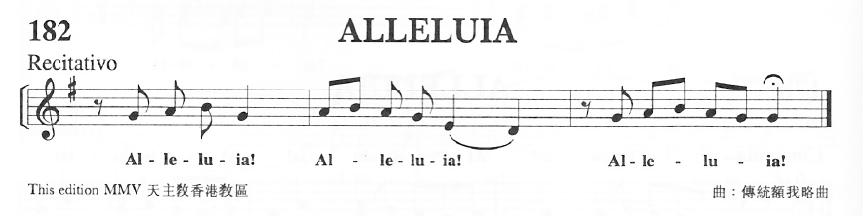

領：亞肋路亞。

眾：亞肋路亞。

領：我父所祝福的，你們來吧！承受自創世以 來，給你們預備了的國度吧！（瑪25:34）

眾：亞肋路亞。

**福音**（我把永生賜給我的羊。）

恭讀聖若望福音　6:37-40

那時候，耶穌說：「凡父交給我的，必到我這裏來；而到我這裏來的，我必不把他拋棄於外，因為我從天降下，不是為執行我的旨意，而是為執行派遣我來者的旨意。派遣我來者的旨意就是：凡他交給我的，叫我連一個也不失落，而且在末日還要使他復活，因為這是我父的旨意：凡看見子，並信從子的，必獲得永生；並且在末日，我要使他復活。」—上主的話。

眾：基督，我們讚美你。

**講道**

**禱 詞**

主禮：全能的天主從死者中復活了他的聖子耶穌 基督，讓我們懷著信心，祈求天主收納亡 者，拯救生者。

領：我們的親友**黃信章**於領洗時曾獲得永生的 保證，願天主現在收納他到達天上的家 鄉，與各位聖人聖女同享永福。為此，我 們同聲祈禱。

眾：上主，請俯聽我們。

領：我們的親友**黃信章**曾領受基督的聖體── 生命之糧，求天主在末日使他與基督一起 獲享復活的光輝。為此，我們同聲祈禱。

眾：上主，請俯聽我們。

領：我們也紀念所有已亡的親人、朋友和所有 曾經恩待我們的人。願天主豐厚地賞報他 們。為此，我們同聲祈禱。

眾：上主，請俯聽我們。

領：我們也為所有懷著永生的希望而安息於主 的人祈禱，願他們都能享見天主的聖容。 為此，我們同聲祈禱。

眾：上主，請俯聽我們。

領：我們的主耶穌基督，曾因朋友拉匝祿的死 而落淚，他同情一切心靈痛苦的人。願我 們都能在主內找到安慰和力量。為此，我 們同聲祈禱。

眾：上主，請俯聽我們。

領：願我們在今天的祈禱中獲得安慰，彼此扶 持，度過憂傷的時刻，積極迎向未來的生 活。為此，我們同聲祈禱。

眾：上主，請俯聽我們。

主禮：天主聖父，你是我們的保護和力量，求你 仁慈地俯聽你子民的呼求，使亡者得到淨 化，獲享圓滿的救恩。因主耶穌基督之 名，求你俯聽我們的祈禱。

眾：亞孟。

**呈奉麵餅**

主禮：上主，萬有的天主，你賜給我們食糧，我 們讚美你；我們將這麥麵餅，呈獻給你， 這是大地的産物，也是人類勞動的成果， 願它成爲我們的生命之糧。

眾：願天主永受讚美！

**呈奉葡萄酒**

主禮：上主、萬有的天主，你賜給我們飲品，我 們讚美你；我們將這葡萄酒，呈獻給你， 這是大地的産物，也是人類勞動的成果， 願它成爲我們的精神飲品。

眾：願天主永受讚美！

主禮：各位兄弟姐妹，請你們祈禱，望全能的天 主聖父，收納我和你們共同奉獻的聖祭。

眾：望上主從你的手中，收納這個聖祭，爲讚 美並光榮他的聖名，也爲我們和他整個聖 教會的益處。

**獻禮經**

主禮：全能的天主，基督在十字架上奉獻自己， 救贖了我們，求你垂視**黃信章弟兄**，他既 在生前決心追隨基督，願他藉此獻禮，如 願以償，獲得永遠與基督結合的保證。因 主耶穌基督之名，求你俯聽我們的祈禱。

眾：亞孟。

**感恩經**

主禮：願主與你們同在。

眾：也與你的心靈同在。

主禮：請舉心向上。

眾：我們全心歸向上主。

主禮：請眾感謝主、我們的天主。

眾：這是理所當然的。

主禮：主、聖父、全能永生的天主，我們時時處 處感謝你，實在是理所當然的，並有助於 我們的得救。

你的聖子由死者中復活，帶給我們新的 希望；他賜給我們永生的許諾，驅逐因死 亡而來的哀痛與失望。天主，為信仰你的 人，生命只是改變，並非毀滅；當我們世 上的寓所拆除後，你又賜給我們天上永恆 的居所。為此，我們隨同天使、總領天 使，以上天上所有聖人聖女，歌頌你的光 榮，不停地歡呼：

眾唱：聖、聖、聖、上主、萬有的天主，你的光 榮充滿天地。歡呼之聲，響徹雲霄。奉上 主名而來的，當受讚美。歡呼之聲，響徹 雲霄。

(教友跪下，非教友仍然站立)

主禮：上主，你實在是神聖的，你是一切聖德 的根源。因此，我們求你派遣聖神，聖 化這些禮品，使成為我們的主耶穌基督 的聖體聖血。

主禮：他甘願捨身受難時，拿起麵餅，感謝了 你，把麵餅分開，交給他的門徒說：

**你們大家拿去吃：**

**這就是我的身體，**

**將為你們而犧牲。**

主禮：晚餐後，他同樣拿起杯來，又感謝了你， 交給祂的門徒說：

**你們大家拿去喝：**

**這一杯就是我的血，**

**新而永久的盟約之血，**

**將為你們和眾人傾流，**

**以赦免罪惡。**

**你們要這樣做，來紀念我。**

主禮：信德的奧蹟。

眾：主，我們傳報你的聖死，歌頌你的復活， 期待你光榮地再來。

主禮：上主，因此我們紀念基督的聖死與復活， 向你奉獻生命之糧、救恩之杯，感謝你使 我們得在你台前，事奉你。我們懇求你， 使我們在分享基督的聖體聖血之後，因聖 神合而為一。

主禮：上主，求你垂念普世的教會，使你的子民 和我們的教宗方濟各、我們的宗座署理 湯漢樞機，以及全體聖職人員，都在愛德 中，日趨完善。

主禮：求你垂憐我們的**弟兄黃信章**，你(今天)從 人世將他召回。他已藉著聖洗與基督同 死，求你也使他和基督一樣地復活。

主禮：求你垂念懷著復活的希望而安息的弟兄姊 妹；並求你垂念所有去世的人，使他們享 見你光輝的聖容。

主禮：求你垂憐我們眾人，使我們得與天主之母 童貞榮福瑪利亞、諸聖宗徒，以及歷代你 所喜愛的聖人聖女，共享永生；並使我們 藉著你的聖子耶穌基督，讚美你、顯揚 你。

主禮：全能的天主聖父，願一切崇敬和榮耀，藉 著基督，偕同基督，在基督內，並在聖 神的團結中，都歸於你，直到永遠。

眾：亞孟。

**天主經**

主禮：我們既遵從救主的訓示，又承受他的教 導，才敢說：

眾：我們的天父，願你的名受顯揚，願你的國 來臨；願你的旨意奉行在人間，如同在天 上。求你今天賞給我們日用的食糧；求你 寬恕我們的罪過，如同我們寬恕別人一 樣；不要讓我們陷於誘惑；但救我們免於 凶惡。

主禮：上主，求你拯救我們免於一切兇惡，恩賜 我們今世平安，使我們仰賴你的仁慈，永 久脫免罪惡，並在一切困擾中，安然無 恙，虔誠期待永生的幸福和救主耶穌基督 的來臨。

眾：天下萬國，普世權威，一切榮耀，永歸於 你。

**平安經**

主禮：主耶穌基督，你曾對宗徒們說：「我將平 安留給你們，將我的平安賞給你們。」求 你不要看我們的罪過，但看你教會的信 德，並按照你的聖意，使教會安定團結。 你是天主，永生永王。

眾：亞孟。

主禮：願主的平安常與你們同在。

眾：也與你的心靈同在。

主禮：請大家互祝平安。(大家點頭，微笑，祝平安)

**羔羊頌**

全體：除免世罪的天主羔羊，求你賜給他們安 息。

除免世罪的天主羔羊，求你賜給他們安 息。

除免世罪的天主羔羊，求你賜給他們永遠 的安息。

(教友跪下，非教友仍然站立)

**領聖體**

主禮：請看天主的羔羊；請看除免世罪者。被邀 請來赴聖宴的人是有福的。

全體：主，我當不起你到我心裏來，只要你說一 句話，我的靈魂就會痊癒。

(請坐，現在是天主教徒領聖體的時間，請各位非天主教徒的親友安留座位上)

領主詠

**領主後經**

主禮：上主天主，我們為所領受的天上食糧而感 謝你。你既恩賜我們藉這生命之糧而與基 督結合，求你使我們與**黃信章弟兄**一同蒙 受你聖子的救贖，今世生活在基督內，來 日與基督和眾聖者一起，永遠在天國的喜 樂中生活。因主耶穌基督之名，求你俯聽 我們的祈禱。

眾：亞孟。

**辭 靈 禮**

主禮：各位親友，在結束祈禱之前，讓我們正式 向**黃信章弟兄**的遺體辭別。願我們的哀愁 遠去，重懷希望。到了預定的日子，主基 督會徹底地摧毀死亡；那時，我們將要復 活，在主的愛內重逢，永遠團聚一起。

（全體靜默片刻）

**灑聖水**（主禮向靈柩灑聖水）

主禮：天主，你藉著洗禮，滌除人的罪污，給予 信者新生，使他們作基督的門徒。 願**黃信章弟兄**現今也在天上繼續伴隨基 督，得享永生。

　眾：亞孟。

**奉香**（主禮向靈柩奉香）

主禮：天主，你祝聖了信者，使他們的身體成為 你聖神的宮殿。願**黃信章弟兄**的善行，猶 如馨香，蒙你悅納，願他在末日獲得復活 的光榮。

眾：亞孟。

**諸聖禱文**

領：上主，求你垂憐。 眾：上主，求你垂憐。

領：基督，求你垂憐。 眾：基督，求你垂憐。

領：聖母瑪利亞。 眾：請為亡者祈求。

領：上主的天使。 眾：請為亡者祈求。

領：聖若瑟。 眾：請為亡者祈求。

領：聖若翰洗者。 眾：請為亡者祈求。

領：聖伯多祿、聖保祿。 眾：請為亡者祈求。

領：聖安德肋。 眾：請為亡者祈求。

領：聖若望。 眾：請為亡者祈求。

領：主的聖宗徒。 眾：請為亡者祈求。

領：聖斯德望及諸位殉道聖人聖女。 眾：請為亡者祈求。

領：聖奧思定。 眾：請為亡者祈求。

領：聖方濟和聖道明。 眾：請為亡者祈求。

領：聖若翰宗徒。 眾：請為亡者祈求。

領：中國諸位聖人聖女。 眾：請為亡者祈求。

領：天上的聖人聖女。 眾：請為亡者祈求。

主禮：天上的聖者，請來扶助**黃信章弟兄**；上主 的天使，請來迎接他；請接他到達天父台 前。

　眾：請迎接他，領他到天父台前。

主禮：基督召喚了他，願基督收納他，領他回到 天父的懷抱。

　眾：請迎接他，領他到天父台前。

主禮：上主，求你賜給他永遠的安息，並以永恆 的光輝照耀他。

　眾：請迎接他，領他到天父台前。

**辭靈禱文**

主禮：慈悲的父，我們懷著確切的希望，把 **黃信章弟兄**託付在你的手中。

願他與所有在基督內安眠的人，來日如同 基督一樣，復活起來，進入永生。

主禮：慈悲的主，求你轉面俯聽我們的祈求，為 你的僕人**黃信章弟兄**打開天鄉的大門，收 納他在你懷中安息，並使我們仍在世途中 的親友，堅信你的許諾，期待來日在基督 內重逢，與你及所有聖者，永遠同享天國 的幸福。因我們的主耶穌基督，你的聖 子、他和你及聖神，是唯一天主，永生永 王。

　眾：亞孟。

（主禮伸手向著靈柩祝禱）

主禮：**黃信章弟兄**：願天使領你進入天堂，願殉 道諸聖迎接你，並領你進入天上聖城耶路 撒冷。願天使的樂隊迎接你，與諸聖一起 到達天主台前。

【獻花和瞻仰遺容，隨後報告事項。主禮帶領全體行三鞠躬禮。

禮畢，主禮帶領靈柩步出聖堂。請親友攜同祈禱書，保持肅靜，隨後離去。】

**火 葬 禮**

致候

請大家一起詠唱「奇妙救恩」第一、二節

一張含有 文字 的圖片

描述是以非常高的可信度產生

主禮：各位親友，**黃信章弟兄**的遺體將在這裏火化，我們把他交託給天父。讓我們懷著對耶穌基督死而復活的信仰，為**黃信章弟兄**祈禱。

聖言

主禮：按**瑪竇福音**記載，主耶穌說：「我父所祝福的，你們來吧！承受自創世以來，給你們預備了的國度。」（瑪25:34）

祈禱

主禮：請大家祈禱：（默禱片刻）

全能永生的天主，**黃信章弟兄**生前曾蒙受你的照顧和安慰。

我們懇求你，收納他到你天上聖徒的居所，並求你垂顧哀慟的親友，恩賜大家永生重逢的希望。因主耶穌基督之名，求你俯聽我們的祈禱。

眾：亞孟。

灑聖水

（主禮向靈柩灑聖水）

主禮：**黃信章弟兄**，你藉著洗禮歸於基督和他的死亡，與他結合，願你也與基督同享永生。

把亡者交託給天主

主禮：天主既將我們的**弟兄黃信章**召回他的身邊，他的遺體將被火化。我們的軀體是由塵土而來，又要歸於塵土；但主基督會改變我們可朽壞的軀體，使之相似他光榮的身體。讓我們把**黃信章弟兄**交託給上主，願主收納他，並且在末日使他復活。

（全體默禱片刻）

禱詞

主禮：各位親友，主耶穌基督曾經說過：「我就是復活，就是生命；信從我的，即使死了，仍要活著。」（若11:25）讓我們懷著這份信仰，向主耶穌祈禱。

領：主基督，你曾安慰哀傷的瑪爾大和瑪利 亞，求你憐憫哀慟的人，抹去他們的淚 痕。

眾：上主，求祢垂憐。

領：主基督，你曾在朋友拉匝祿的墓前落淚，求你安慰亡者的親友。

眾：上主，求祢垂憐。

領：主基督，你使亡者得到新的生命，求你把永生賜予我們的**弟兄黃信章**。

眾：上主，求祢垂憐。

領：主基督，你曾把天國許諾給悔改的右盜，求你帶領**黃信章弟兄**進入天國的喜樂。

眾：上主，求祢垂憐。

領：主基督，我們的**弟兄黃信章**曾領受永生的洗禮，又曾接受聖神的傅油，求你使他在天上與諸聖一起，在共融中生活。

眾：上主，求祢垂憐。

領：主基督，我們的**弟兄黃信章**曾領受你的聖體聖血，得到滋養。求你使他得享天國的筵席。

眾：上主，求祢垂憐。

領：主基督，你是憂苦者的安慰，求你堅強我們，使我們懷著信德，善度此生，期待永生重逢的日子。

眾：上主，求祢垂憐。

主禮：讓我們以基督所教導的經文，與亡者一 起，向天父祈禱：

全體：我們的天父，願祢的名受顯揚；願你的國 來臨，願你的旨意奉行在人間，如同在天 上。求你今天賞給我們日用的食糧；求你 寬恕我們的罪過，如同我們寬恕別人一 樣；不要讓我們陷於誘惑，但救我們免於 兇惡。

主禮：天主，你是聖善的，是生命之王。求你接 納我們為你僕人所作的祈禱。你善察人 心，亦知道**黃信章弟兄**願意承行你的旨 意，求你滿全他的心願，以你的仁慈，恩 賜他加入天上聖者的行列，正如他在世時 曾加入你子民的行列一樣。因主耶穌基督 之名，求你俯聽我們的祈禱。

眾：亞孟。

祝禱

（主禮可向亡者家人伸手祝福）

主禮：慈悲的主，你樂意俯聽謙卑者的祈禱，你明白人的哀傷。求你俯聽你子民的呼求，垂視在場的親友，賜予他們力量，使他們保持著希望，期待你無盡的恩許，因主耶穌基督之名，求你俯聽我們的祈禱。

眾：亞孟。

（主禮向靈柩劃十字）

主禮：上主，求祢賜給**黃信章弟兄**永遠的安息。

眾：並以你的永光照耀他。

主禮：願諸聖迎接他到天主台前，與諸信者一 起，永享安息。

眾：亞孟。

（三鞠躬。禮成）

（家屬、親屬和親友圍繞靈柩站立詠唱「奇妙救恩」第三、四節。）

(家屬按掣）

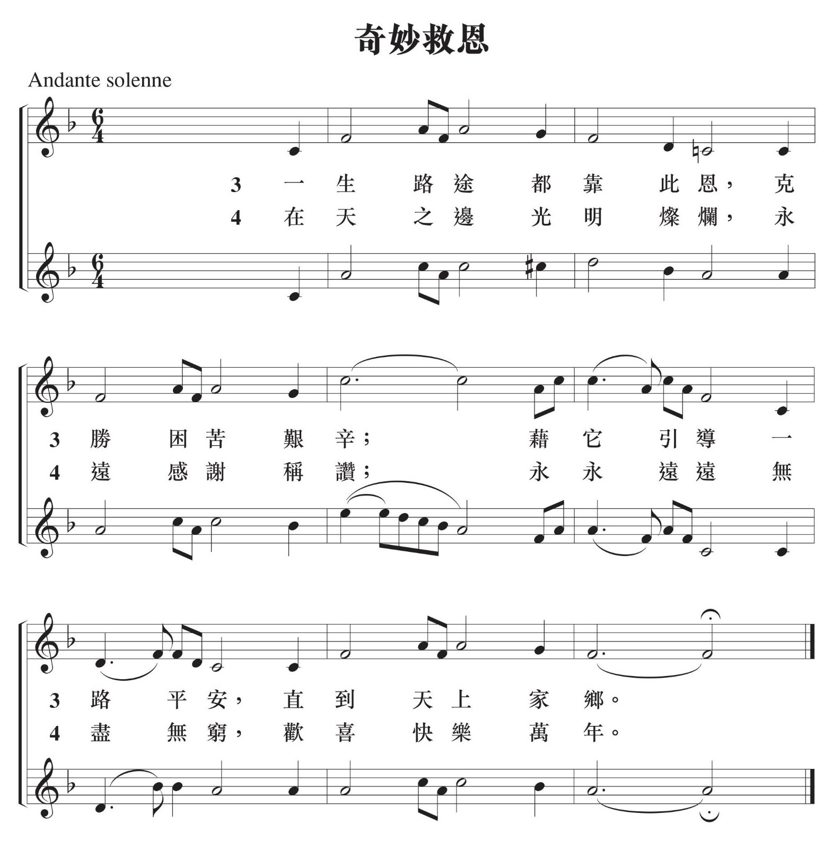

Revision 27

Last Modified: Saturday, June 1, 2019